**Calificación**

**COLEGIO VILLA SANTA MARÍA**

**COORDINACIÓN ACADÉMICA**

**PROFESOR: MIGUEL CÁRCAMO**

Guía de Autoaprendizaje

ASIGNATURA: ciencias naturales

**UNIDAD 0: REFORZAMIENTO**

Nombre: _______________________________________ Curso: 2° BÁSICO Fecha de entrega: 20/03/2020

|  |  |
| --- | --- |
| **OA:** | Describir y registrar el ciclo diario, y las diferencias entre el día y la noche, a partir de la observación del sol, la luna y las estrellas, la luminosidad del cielo, y sus efectos en los seres vivos. |

|  |
| --- |
| **INSTRUCCIONES GENERALES:**  **Este material debe ser impreso para su completación, luego enviarlo escaneado o fotografiado al correo indicado posteriormente. En caso de no contar con forma de imprimir se podrá acercar al establecimiento a retirar un ejemplar y realizar el mismo procedimiento con el objetivo de realizar su retroalimentación y calificación.** |
| **MAIL DE RECEPCIÓN: carcamomiguel@hotmail.com** |

**1. Dibuja los elementos del cielo que son visibles en cada momento.**



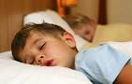

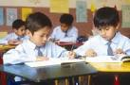

**2. Dibuja una actividad que realices en el día y otra en la noche.**

NOCHE

DÍA

**3. Marca con una “x” según correspondan las características del día y la noche.**

|  |  |  |
| --- | --- | --- |
| **Características** | **Día** | **Noche** |
| **Se observa la Luna** |  |  |
| **Existe mayor luminosidad** |  |  |
| **Se observan las estrellas** |  |  |
| **Se observa el Sol** |  |  |
| **Existe menor luminosidad** |  |  |

**4. Colorea de color negro la parte de la tierra dónde está de noche y de amarillo, dónde está de día.**





**5. Escribe como se llama cada uno de estos cuerpos celestes.**

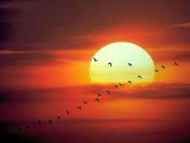 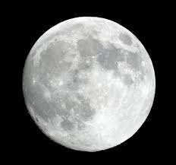 

**________________________ _________________ _________________**

**6. Dibuja una Luna en aquellas actividades o trabajos que se realicen de noche y un Sol, las que se realicen de día.**



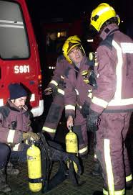

 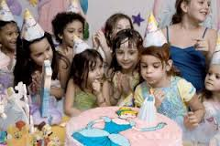

**7. Une ¿Qué tipo es cada animal o insecto?**

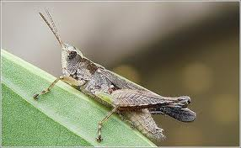

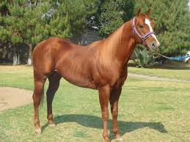

DIURNO

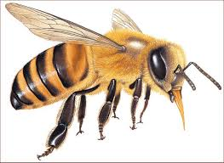

NOCTURNO

